关于促进东莞市停车资源共享利用指导意见
（征求意见稿）

为缓解全市停车设施资源供需矛盾，促进停车资源共享利用，根据《国务院办公厅转发国家发展改革委等部门关于推动城市停车设施发展意见的通知》（国办函〔2021〕46号）、《广东省人民政府办公厅关于印发加强和改进全省城市停车管理工作指导意见的通知》（粤府办〔2020〕19号）、《东莞市机动车停车设施管理办法》（东府令〔2022〕第159号）等相关规定，结合本市停车管理实际，提出以下指导意见：
一、总体要求
以习近平新时代中国特色社会主义思想为指导，全面贯彻落实党的二十大及二十届三中全会精神，以人民为中心，以“创新、协调、绿色、开放、共享”为发展理念，构建政府引导、市场运作、社会参与、个人自律四位一体的停车共享工作格局，缓解片区“停车难”问题，不断提升人民群众的获得感、幸福感。
二、基本原则
——加强引导、合力推进。充分发挥政府在停车共享工作中的引导作用，建立“条块结合、以块为主”、“市级部门部署指导，各镇街（园区）组织实施”的工作推进模式，组织和引导村（社区）、停车供需双方、第三方停车经营服务企业等各方积极参与共治，建立多方协同推进机制，落实分工职责，为停车共享提供有力保障。
——协商共享、市场运作。由镇街（园区）作为实施主体，统筹停车资源供需关系，搭建停车供需双方对接协商平台，组织签署合作协议，做好跟踪协调服务。鼓励引入第三方机构参与停车设施共享服务工作。
——高效衔接、信息支撑。利用全市统一的停车信息管理系统，推进全市共享停车设施信息数据动态联网。鼓励各镇街（园区）、企业开发共享停车小程序，提高群众停车体验。
三、工作目标
聚焦住宅小区、医院、学校、商业街区等重点区域停车需求，充分挖掘周边各类停车资源，精准把握不同时段各场所停车设施使用特征，推动停车资源有序高效互换，形成“内外联动、错时共享”的停车资源共享利用体系，缓解重点区域停车供需矛盾，实现机动车停放规范有序。
四、实施范围与内容
（一）实施范围。重点针对住宅小区、医院、学校、重点商圈等周边300-500米范围的公共、专用、道路等各类停车资源，引导居民、患者、学生家长、群众等将所乘车辆错时或临时停放。鼓励进一步挖掘利用距离目的地较远、换乘公共交通便利的大型停车设施集中停车，探索在集中停车点和目的地之间开通接驳交通服务。
（二）实施内容
1.住宅小区、医院、学校、商业街区等停车矛盾突出的区域，周边经营性公共停车场原则上应全天开放。
2.机关、事业单位（政府、医院、学校等）、国有企业办公场所，在保障内部安全和秩序的前提下，应将其全部或部分停车设施错时对外开放，率先落实停车共享责任。确有特殊原因不宜开放的场所，应向所属牵头部门提出申请。
3.鼓励工厂、商业、办公等建筑配建停车设施办理市场主体登记后，对外提供错时或临时停车服务。
4.全体业主共有的住宅小区内部停车设施，在保障业主优先使用权的前提下，可向周边错时开放，提供临时停车服务。鼓励个人开展停车泊位有偿错时共享，物业公司和其他相关单位应当给予支持和配合。
五、组织实施
（一）明确分工。市交通运输局负责制定年度停车资源共享计划。由市机关事务管理局、市国资委、市教育局、市卫生健康局、市文化广电旅游体育局分别负责牵头市直机关单位、市属国企、市公办直属学校、市属公立医院、市属文化体育场所共享停车工作。各镇街（园区）负责牵头辖区内所属行政事业单位、企业、教育(中小学校）、医疗卫生服务、文化体育场所的共享停车工作。牵头部门督促各单位停车设施开放共享，并负责统计停车资源共享的各类数据，报市交通运输局汇总。
各镇街（园区）根据市统一部署，指导村（社区）全面梳理矛盾突出的住宅小区、医院、学校、重点商圈等停车需求状况，调研各类停车资源供给状况，制定镇级停车资源共享实施计划，明确具体推进项目和时间节点。各镇街（园区）可通过向社会购买服务的方式选择第三方机构协助开展工作。
（二）对接供需双方。由镇街（园区）指导村（社区），根据停车资源错时共享信息，组织、协调、引导停车设施供需双方就共享停车事宜进行磋商，确定共享停车对象，建立共享停车协商机制。
停车资源供给方在能够保障自身生产经营秩序和安全的前提下可自行对外开放停车资源，供需双方按照有关协议约定规范服务和有序停车。
（三）签订共享协议。各镇街（园区）根据自身实际情况，可参照示范文本（见附件1），具体制定本辖区停车共享协议和管理规范，明确停车共享的车辆及人员信息、泊位信息、停车收费标准、停放时限、未按协议规定停车的约束措施，以及供需双方和有关第三方停车经营服务企业的责任和行为规范等。
由镇街（园区）、村（社区）或第三方停车经营服务企业根据相关停车资源供需情况，组织停车设施供给方和需求方进行对接协商，达成一致的，签署三方停车共享协议，明确各方责任和权利。（具体操作流程参照附件2）
（四）完善运营管理。停车设施供给方要因地制宜建立安全保障体系，制定停车场安全管理制度和安全应急预案，完善停车场安全设施设备及智慧停车管理设施，科学合理设置停车场标志标线，做好车辆、行人的交通组织和引流。
停车设施供给方应在适当的位置做好停车场管理制度和停车须知的公告、公示（模板参照附件3），对违反法律法规和停车场管理制度的车辆，可采取必要管理措施，保证停车场的正常安全运作。鼓励停车产业协会组织建立停车设施供给方与停车人严重违约行为的信息共享机制，以规范共享停车参与双方行为。
（五）推动管理创新。共享停车原则上实行有偿共享，有偿共享需依法办理市场主体和税务登记手续。共享停车收费可按次、按时收费，或实行包月等长包收费方式，并做好停车场共享停车收费价格公示（模板参照附件4）。
机关、事业单位共享停车位收费应按市发展改革部门社会公共（公益）性配套停车设施标准制定，取得的共享停车收益属于国有资产有偿使用收入，应按照“收支两条线”的要求全额上缴财政。机关、事业单位因实施共享停车而产生的设施改造及共享停车管理费用，在本单位年度预算中解决，同级财政应予以支持。
机关、事业单位原则上工作日下班时间和非工作日全天应向社会公众开放共享，鼓励全时段向社会公众开放共享，具体开放共享时间段根据实际确定。机关、事业单位共享停车位在重要节假日可免费开放，以缓解重点区域出行停车需求压力，营造安全有序的假日环境。
（六）加强数据利用。市交通运输局应组织市机关事务管理局、市国资委、市教育局、市卫生健康局、市文化广电旅游体育局等部门、各镇街（园区）、第三方停车经营服务企业，将停车设施位置、共享车位数量、供需双方信息、共享时段、收费价格等相关数据录入市停车信息管理系统或莞停车运营平台，并对外公布。
鼓励各镇街（园区）利用市级停车信息管理系统，开发镇级共享停车小程序，提升群众停车体验。鼓励企业利用自身资源优势，开发企业级共享停车小程序，推出各类优惠措施，吸引周边市民停车。鼓励工厂、商业、办公、住宅小区等建筑配建停车设施供给方利用现有平台发布共享停车资源。
市交控集团应完善莞停车运营平台的共享停车服务功能，助力全市共享停车信息化建设，实现机关、事业单位、国有企业共享车位信息查询、车位预约、超时提醒、线上支付等功能。
（七）加强协调联动。各镇街（园区）应组织属地公安交警、道路管养、城市管理等部门，完善共享停车场周边道路设施建设，优化道路标志标线，加强共享停车场周边违停执法力度，促使停车入场入位。
六、保障措施
（一）统筹推进。市交通运输局要统筹推进全市停车资源共享工作，要定期通报全市共享停车开展情况。市各相关职能部门要“条块结合”，推进所属行业停车资源共享工作。各镇街（园区）要加强对共享停车工作的组织管理，明确牵头部门，按计划推进共享停车工作。市停车产业协会应组织各会员单位，积极参与共享停车实施工作，面向会员单位开展政策宣传引导，规范指导会员单位提供共享停车服务。
（二）政策保障。市发改、住房城乡建设、人防等部门要在价格制定、物业管理、人防设施开放等方面给予政策支持。各镇街（园区）可根据实际情况，制定鼓励措施，调动各方积极性。
对于利用防空地下室设置的停车设施，实行共享停车解决周边停车需求的，可以减免相关人民防空工程使用费用。
针对在共享停车实施过程中可能带来的人身安全、财产安全等风险，鼓励保险机构推出相应的保险产品，减轻相关利益方的顾虑，提高各方积极性。支持我市国资监管的保险机构先行先试。
（三）宣传保障。市各相关职能部门、各镇街（园区）要组织开展宣传动员，全面发动各单位积极参与停车资源共享工作；通过典型案例、政策发布等多种形式加大宣传力度，扩大停车共享的知晓度和参与度，营造良好的舆论氛围。

附件：1.停车共享协议（参考文本）
2.居民错时利用住宅小区周边停车资源长期停放操作流程
3.行政企事业单位停车场向社会公众开放共享的公告（模板）
4.行政企事业单位共享停车标志牌（模板）
附件1

XX镇（街道）XX停车共享协议
（参考文本）

甲方（供给方）：
乙方（需求方）：
丙方（见证方）：
（丙方可为镇街（园区）、村（社区）或第三方停车经营服务企业）
签 署 时 间：

本着自愿开展、互惠互利的原则，经相关三方友好协商，达成协议如下：
一、基本情况
（一）车位信息：在不影响正常运营情况下，甲方提供
个泊位，用于乙方（姓名）： 停车,乙方的车牌号为: ，车辆品牌型号为: 。
（二）共享时段： 。
（三）收费价格：停车共享价格实施按时（或按次） 元/月。对于超出停车共享时段的，按每 分钟 元/辆收取停放服务费。
（四）支付方式：先付后停，每月 日前须缴清下月停车费用，特殊原因需延期缴纳的，须事先经甲方同意。无故延期作放弃处理。
（五）协议期限：本协议有效期自 年 月 日
至 年 月 日。
二、各方的权利和义务
（一）甲方的权利和义务
1.按照行业管理要求和本协议的约定事项，制定落实现场管理制度，确保停车场的安全、规范运营，满足乙方的错时停放需求；
2.负责对乙方违规停放行为的提醒和现场处置工作；
3.负责错时停车相关费用的收取、结算、退还工作；
4.因自身管理原因造成使乙方无法将车辆在本协议约定的时间内停入或驶离停车场的，应协助乙方落实过渡停车场地，并承担协议期内乙方由此而产生的他处停车费与交通费；
5.因企业出现“关停并转”或“场地改造”等非管理原因造成无法履约的，甲方应在服务终止前 天书面通知乙方。
6.对乙方超时停放的，有权按按每 分钟 元/辆收取停放服务费。
（二）乙方的权利和义务
1.按照协议约定享有甲方提供的错时停车服务的权利；
2.不得超越双方约定的错时停车时段停车，若超时停车，则按照甲方协议标准缴纳停车费用；
3.遵守停车场相关管理规定，凭证停车，并听从甲方管理人员的引导文明停车，不得自行挑选泊位或随意乱停放；
4.及时缴纳停车费用；
5.爱护停车场（库）的各种设施，若有损坏，负责赔偿和恢复。
6.本协议到期后，乙方有优先续签权利。
（三）丙方的权利和义务
1.见证协议履行情况，协调处理违约事件及其它有关问题；
2.登记、取消所管区域内错时停放车辆名额，填制停车信息表，通知甲方确认；
3.开展停车人文明停车宣传、教育工作。
三、违约责任
（一）三方均须遵守上述约定，不得无故终止协议。
（二）协议期内，若乙方有违反协议规定的，本协议自动终止，甲方有权将其列入停车共享信用负面清单。
（三）协议期内，因非甲方原因导致错时停车协议无法继续履行的，甲方应按约定提前 天书面通知乙方，乙方应无条件撤出该停车场，本协议自动终止。
（四）协议期内，有关停车经营管理单位发生变更，甲方应按约定提前 天书面通知乙方，乙方应无条件撤出该停车场，本协议自动终止。乙方与该停车场（库）后续经营管理单位有优先续签权利。
（五）对于乙方屡次违约，不服从甲方停车管理规定，不按时缴费的，经甲、乙、丙三方认定后，将其列入停车共享信用负面清单，取消停车共享资格。
（六）因执行本协议引起的争议，双方应本着诚实守信、公平合理的原则协商解决。如甲、乙双方不能解决的，由丙方协调处理，仍无法协商的情况下，纠纷应提交有关合同仲裁机关或人民法院诉讼解决。
四、其他
（一）本协议自三方签字盖章之日起生效。
（二）本协议一式 份，甲、乙、丙方各执 份。
甲方（供给方）：
（盖章）
签约代表：
电话： 身份证号：
乙方（需求方）：
（签字）
电话： 身份证号：
丙方（见证方）：
（盖章）
签约代表：
电话： 身份证：

附件2

居民错时利用停车资源长期停放操作流程
（适用于特定停车需求方与供给方）

一、公示共享停车资源。各镇街（园区）汇总本辖区内共享停车设施信息，并统一对共享停车设施进行公示，包括共享区域、共享时间、服务对象、收费标准和停车须知等信息。
二、提交停车共享申请材料。申请人向村（居）民委员会提交个人有效证件、申请书等申请材料。
三、复核申请条件。由镇街（园区）配合村（居）民委员会对申请人提交的有关材料进行复核。
四、签署停车共享协议。对于符合条件的申请人，由镇街（园区）配合村（居）民委员会根据相关停车资源供需情况，组织停车设施供给方和申请人进行对接协商，达成一致的，签署三方停车共享协议，明确各方责任和权利。
五、延续停车共享协议。申请人在原协议期满后需要延续共享停车协议的，应提前一个月向村（居）民委员会提出申请，经审核通过后可续期共享。
六、终止停车共享协议。经核实，申请人违反协议相关规定累计达到一定次数，或共享停车为有效期以超过规定期限且未申请延续，有关停车共享协议自行终止。
附件3
行政企事业单位停车场向社会公众
开放共享的公告
（模板）

为满足周边市民停车需求，缓解道路堵塞，盘活行政企事业单位停车资源，提升城市综合交通品质，XX停车场向社会公众开放共享。
一、共享区域
XX停车场，共享泊位XX个，地址：XXXX。
二、共享时间
XX停车场XXXX年XX月XX日起正式向社会公众开放共享。共享时间为工作日当日XX：XX至次日XX：XX开放，非工作日当日XX：XX至次日XX：XX开放。
三、服务对象
7座及以下小型汽车。
四、收费标准
根据《关于调整我市机动车停放服务收费有关问题的通知》（东发改〔2019〕468号），按照不高于政府指导价实行管理，收费标准拟定如下：停放XX小时内免费（免费停放时长不少于0.5小时）；首XX小时XX元/辆，超出XX小时以后每30分钟加收XX元/辆；连续停放24小时限价XX元/辆。
五、停车须知
1.不足一个计费单位的按照一个计费单位计算；新能源汽车号牌机动车辆按应缴纳停放服务费的 9 折计收。
2.进入停车场，请遵守管理规定按车位停车并锁好车门与车窗，车辆如造成停车场配套公共设施损坏，需按造价赔偿或进行修复。
3.车主需严格按照共享时间停放，遵守法律法规规定及共享停车场有关管理要求。
4.车主需在挡风玻璃明显位置放置联系方式，便于突发情况时紧急联络。

附件4

行政企事业单位共享停车标志牌（模板）
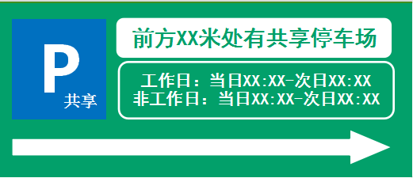
共享停车指引牌
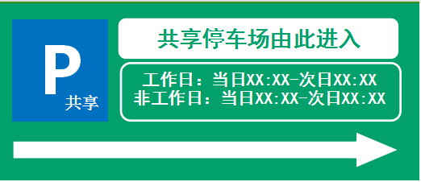
行政企事业单位共享停车导向牌
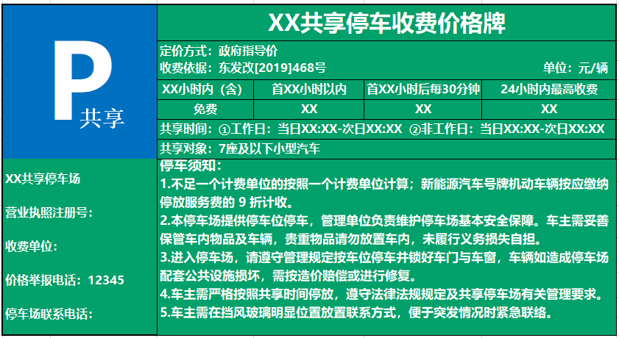
共享停车收费价格牌

